プレスリリースのご案内
報道関係社各位
2017年3月22日
㈱プレイフルマインドカンパニー
MD事業部

株式会社プレイフルマインドカンパニーが
『阪神タイガース』のシリコンスマホカバーを新発売！
（タイガース シリコンスマホカバーとしては初登場！）

アニメ、ゲームあらゆるジャンルのキャラクター商品や販促グッズの企画、製造、販売をする株式会社プレイフルマインドカンパニー（代表取締役：大塚清隆、本社：東京都千代田区）は『阪神タイガース』のシリコンスマホカバーを3月22日（水）より下記販売サイトにて予約販売を開始します。

・販売サイト：株式会社プレイフルマインドカンパニー
http://karutassu.com/shopbrand/ct163/

『阪神タイガース』立体感のあるシリコンスマホカバーが登場♪シリコン素材で衝撃や傷、ほこりからスマートフォンを守ってくれます。
タイガースシリコンスマホカバーを持って甲子園球場に応援に行こう！

〈シリコンスマホカバー〉
【特徴】
■デザインが大きく、インパクトの強いスマホケース
■ケースをつけたまま充電やボタン操作が可能！
■対応サイズ：iPhone6/6s/7

【製品】
■「阪神タイガース」シリコンスマホカバー デザインA(トラモデル)iPhone6/6s/7対応 定価：2480円（税抜き）
■「阪神タイガース」シリコンスマホカバー デザインB(ロゴモデル) iPhone6/6s/7対応 定価：2480円（税抜き）

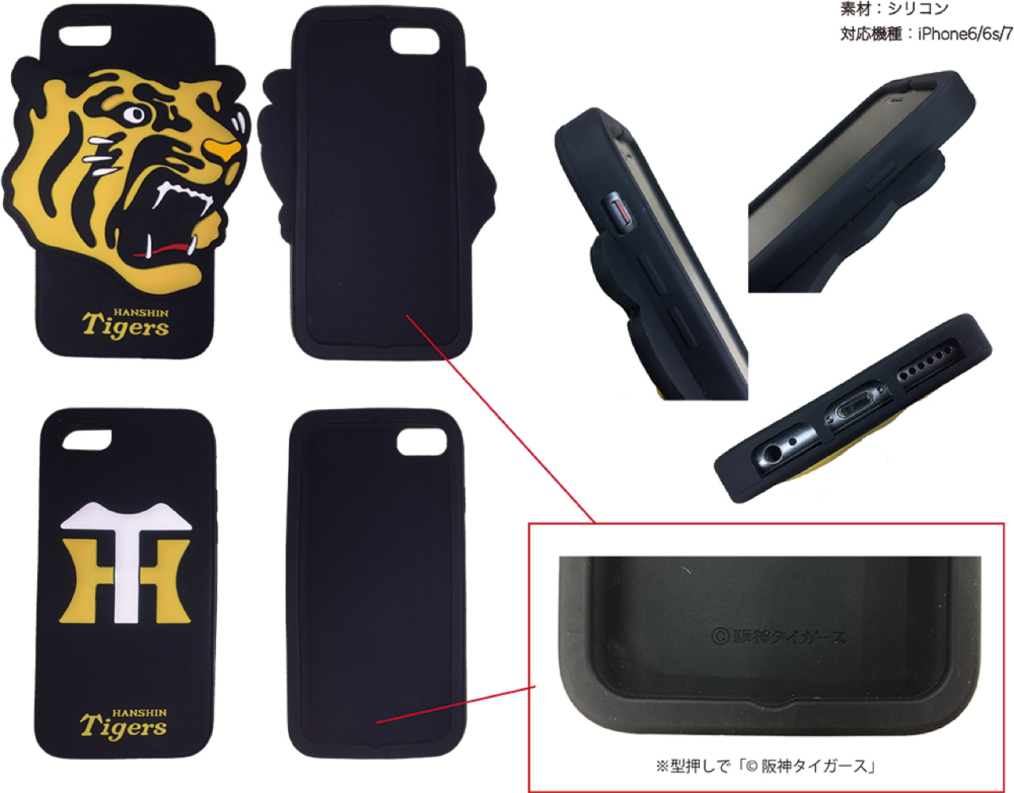

受注開始日：2017年3月22日（水）
出荷予定日：2017年4月上旬予定
掲載予定日：2017年3月22日（水）
※画像はイメージです。

＊今後もアニメ、キャラクター関連商品の発売を続々と予定しております。

【その他の情報】
■発売サイト：株式会社プレイフルマインドカンパニー
http://karutassu.com/shopbrand/ct163/

【会社概要】
社名：プレイフルマインドカンパニー
代表者：代表取締役 大塚清隆
本社所在地：〒101-0021 東京都千代田区外神田6−14−12 神田中沢ビル7F
事業内容：アニメ、ゲーム、キャラクター商品等、販促グッズの企画、製造、販売。

〈本リリース及び製品に関するお問い合わせ先〉
株式会社プレイフルマインドカンパニー大阪営業所 MD事業部
TEL:06-6533-2888

